Správa o stave implementácie štrukturálnych fondov a Kohézneho fondu
v programovom období 2007 – 2013

Obsah

1. Úvod 2
2. Stav zverejňovania výziev na predkladanie žiadostí o poskytnutie nenávratného finančného príspevku 3
3. Stav uzatvárania zmlúv o poskytnutí nenávratného finančného príspevku 4
4. Čerpanie záväzku NSRR 7
4.1 Aktuálny stav čerpania 7
4.2 Opatrenia prijaté na zrýchlenie čerpania 9
5. Akčná skupina pre lepšiu implementáciu („TASK FORCE“) 10
6. Pozastavené platby a korekcie 12
6.1 Pozastavené platby 12
6.2. Korekcie 13
7. Záver 13
8. Zoznam použitých skratiek 15

Úvod

Vláda Slovenskej republiky si uvedomuje jedinečnosť a neopakovateľnosť zdrojov poskytnutých EÚ vo forme štrukturálnych fondov a Kohézneho fondu (ďalej len „ŠF a KF“). Slovensko využíva fondy EÚ na financovanie cca 80-tich % všetkých svojich verejných investícií a ich príspevok k hospodárskemu rastu krajiny v sledovanom období predstavuje v priemere ročne približne 0,9 % HDP.

V programovom období 2007 - 2013 je v rámci operačných programov Národného strategického referenčného rámca SR k dispozícii celková alokácia vo výške 11,482 mld. EUR (EÚ zdroj), z ktorej SR úspešne implementovala vrátane predfinancovania a zálohových platieb do apríla 2015 čiastku 8,074 mld. EUR. Uvedená suma znamená, že 70 % disponibilných prostriedkov bolo alokovaných na realizáciu projektov zameraných na infraštruktúru primárne v oblasti dopravy, životného prostredia, regionálnu dostupnosť, vedomostnú ekonomiku (veda, výskum a inovácie) a ľudské zdroje (podpora rastu zamestnanosti, vzdelávanie a sociálne začlenenie).

Vzhľadom na skutočnosť, že programové obdobie 2007 - 2013 je historicky prvým riadnym sedemročným implementačným obdobím od vstupu Slovenskej republiky do Európskej únie, všetky zainteresované subjekty museli čeliť mnohým náročným úlohám, ktorých plnenie sa nevyhlo ani niektorým nedostatkom. Vláda Slovenskej republiky si je týchto nedostatkov v implementácii operačných programov vedomá a vyvíja maximálne úsilie na zlepšenie čerpania zdrojov ŠF a KF.

Riadiace orgány (ďalej len „RO“) zodpovedné za jednotlivé operačné programy NSRR sa vo svojich analýzach zhodli, že kľúčovým problémom implementácie a čerpania operačných programov je proces verejného obstarávania (ďalej len „VO“). Niekoľkoročné skúsenosti poukazujú na dve roviny tohto problému. Prvou je nízka kvalita prípravy a vyhodnocovania VO zo strany prijímateľov, čo má za následok opakované rušenie súťaží, prípadne potrebu opravy súťažných podkladov a iných dokumentov súvisiacich s VO. Následkom toho dochádzalo k časovým posunom v celom projektovom cykle a z celkového hľadiska negatívne vplývalo na čerpanie ročných záväzkov. Jedným z prijatých opatrení na zlepšenie tohto stavu je aj intenzívna komunikácia RO so samotnými prijímateľmi s cieľom usmerňovať ich a vykonávať kontrolu VO ešte pred začiatkom celého procesu. Druhou rovinou problému v oblasti VO je vývoj situácie na trhu v dôsledku globálnej hospodárskej krízy. Tá mala, okrem iného, za následok aj vyhrotenie konkurencie medzi uchádzačmi v procese VO. Neúspešní uchádzači využívali v porovnaní s minulosťou oveľa častejšie inštitút námietok vo VO, čím sa proces VO neúmerne predĺžil, osobitne pri väčších a infraštruktúrnych projektoch. S týmto typom projektov sú spojené aj nereálne nízke ceny, ktoré sa následne prejavili v nižšom ako plánovanom kontrahovaní.

Negatívny vplyv na čerpanie majú aj korekcie udelené za pochybenia (hlavne v oblasti VO) v minulosti. Mnohí prijímatelia v rámci projektov nie sú schopní zrealizovať bezchybné VO, často musia celý proces niekoľkokrát opakovať, čo má za následok nedodržanie plánovaných termínov realizácie projektov a tým aj neustále odďaľovanie samotného čerpania finančných prostriedkov.

Osobitnou a mimoriadne významnou kapitolou procesu implementácie ŠF a KF je kvalita verejnej správy a riadenia ľudských zdrojov v rámci verejnej správy. Tento problém však nie je špecifikom len Slovenska. Európska komisia (ďalej len „EK“) v rámci iniciatív zameraných na poslinenie administratívnych kapacít členských štátov implementujúcich kohéznu politiku identifikovala ako jeden z hlavných nedostatkov vplyv politického cyklu na stabilitu ľudských zdrojov vo verejnej správe. Časté výmeny na postoch štátnych úradníkov spojené s nástupom novej exekutívy vedú k omeškaniam a často až k pozastaveniam implementačných procesov. Vláda Slovenskej republiky reagovala na výzvy EK smerujúce k posilneniu prvku stability a efektívnosti verejnej správy vytvorením operačného programu Efektívna verejná správa, ako aj prípravou návrhu zákona o štátnej službe. Prínosy týchto opatrení sa však prejavia až v novom programovom období 2014-2020.

Pre úspešné ukončenie programového obdobia 2007 - 2013 je mimoriadne dôležité, aby si samotní prijímatelia splnili svoje záväzky a riadne ukončili fyzickú a finančnú realizáciu projektov financovaných z fondov EÚ. Tým, že vláda Slovenskej republiky dosiahla vyššie ako 100% kontrahovanie prostriedkov fondov EÚ, umožnila financovanie jednotlivých projektov. Aj napriek dôslednému monitorovaniu na úrovni operačných programov, ako aj na úrovni samotných projektov, však aj naďalej existuje riziko, že prijímatelia nevyužijú ponúknuté zdroje z dôvodov ako napríklad neukončené VO, omeškania v harmonograme prípravy, resp. realizácie projektov alebo z iných príčin.

Akýkoľvek odhad výšky nenaplnenia záväzku je dnes v rovine špekulácií a nepodložených dohadov. Veľké množstvo projektov je aj v súčasnosti v štádiu realizácie. Vláda Slovenskej republiky prijala celý rad opatrení na urýchlenie čerpania na strane prijímateľov a je presvedčená, že aj ich vplyvom sa zopakuje situácia z obdobia 2004 - 2006, pri ktorom vzrástlo čerpanie zdrojov v poslednom roku implementácie o 35 %, čím SR vyčerpala takmer na 100 % pridelenú alokáciu.

Stav zverejňovania výziev na predkladanie žiadostí o poskytnutie nenávratného finančného príspevku

Základným predpokladom úspešnej implementácie ŠF a KF v iniciačnej fáze každého programového obdobia je vyhlásenie výziev.

Celkovo za obdobie od 01. 01. 2007 do 30. 04. 2015 bolo v rámci NSRR vyhlásených 657 výziev v celkovej výške 14,22 mld. EUR. Z tohto počtu bolo realizovaných 576 výziev v sume 12,59 mld. EUR. Celkom 81 výziev s alokáciou cca 1,63 mld. EUR sa nerealizovalo, napr. z dôvodu nepredloženia žiadosti o nenávratný finančný príspevok (ďalej len „NFP“), z dôvodu zrušenia výzvy podľa zákona č. 528/2008 Z. z. o pomoci a podpore poskytovanej z fondov Európskeho spoločenstva v znení neskorších predpisov.

Pri vyhlasovaní výziev je početnosť značne odlišná v závislosti od konkrétneho obdobia. Počas 21 mesiacov medzi 01. 07. 2010 a 31. 03. 2012 bolo vyhlásených minimum výziev, čo značne oneskorilo proces kontrahovania finančných prostriedkov. Tento výrazný pokles počtu výziev narušil významným spôsobom kontinuitu implementačných procesov. Je preukázateľné, že zachovanie tempa výziev aj v uvedenom období by bolo viedlo k vyššej miere kontrahovania a poskytlo tak prijímateľom dlhší čas na realizáciu projektov.
Tabuľka č. 1: Výzvy vyhlásené k 30. 04. 2015 (EÚ zdroje)
OP | Výzvy platné a ukončené (realizované) |  | Neplatné výzvy (nerealizované, nevyužité) |  | Celkový počet výziev
 | Počet | Alokácia v EUR | Počet | Alokácia v EUR | Počet | Alokácia v EUR
OP Vzdelávanie | 81 | 1 006 734 728 | 14 | 324 500 000 | 95 | 1 331 234 728
OP Zamestnanosť a sociálna inklúzia | 182 | 1 432 393 084 | 25 | 151 671 189 | 207 | 1 584 064 273
OP Informatizácia spoločnosti | 75 | 1 537 883 241 | 21 | 531 246 154 | 96 | 2 069 129 395
OP Životné prostredie | 58 | 2 527 036 624 | 10 | 268 621 140 | 68 | 2 795 657 764
Regionálny OP | 43 | 2 148 871 279 | 2 | 90 882 353 | 45 | 2 239 753 632
OP Zdravotníctvo | 17 | 336 041 807 | 0 | 0 | 17 | 336 041 807
OP Konkurencieschopnosť a hospodársky rast | 43 | 1 527 269 339 | 7 | 234 523 878 | 50 | 1 761 793 217
OP Bratislavský kraj | 24 | 219 937 375 | 2 | 30 901 600 | 26 | 250 838 975
OP Výskum a vývoj | 53 | 1 815 367 466 | 0 | 0 | 53 | 1 815 367 466
SPOLU | 576 | 12 594 334 943 | 81 | 1 632 346 314 | 657 | 14 226 681 257
Zdroj: ITMS IT, RO

Stav uzatvárania zmlúv o poskytnutí nenávratného finančného príspevku
Uzatváranie zmlúv o poskytnutí NFP medzi RO, respektíve sprostredkovateľským orgánom (ďalej len SORO) a prijímateľom nenávratnej finančnej pomoci (ďalej len „kontrahovanie) je základným predpokladom implementácie štrukturálnych fondov. Pri zmene vlády v roku 2012 bola miera kontrahovania len na úrovni 65 % záväzku NSRR. Kľúčovou úlohou nastupujúcej vlády bolo zvýšiť kontrahovanie na úroveň 100 % výšky záväzku. Táto úloha bola splnená v rekordne krátkom čase a v máji 2014 dosiahla miera kontrahovania úroveň 100,23 % záväzku NSRR.

Čisté kontrahovanie finančných prostriedkov KF a ŠF k 30. 04. 2015 predstavovalo výšku 12 300 202 997 EUR, čo je 107,12 % záväzku programového obdobia 2007–2013 (vyjadrené ako zdroje EÚ). Medzi operačné programy s najvyššou mierou kontrahovania patria OP Doprava (114,11 %), OP Vzdelávanie (117,41 %), OP Informatizácia spoločnosti (113,42 %).
Tabuľka č. 2: Čisté kontrahovanie ŠF a KF k 30. 04. 2015 z alokácie 2007 – 2013 (EÚ zdroje)
Operačný program | Záväzok  2007 – 2013  v EUR | Čistá suma kontrahovania na záväzku 2007 – 2013 v EUR | Podiel kontrahovania na záväzku  2007 – 2013 v %
OP Vzdelávanie | 542 728 760 | 637 206 088 | 117,41%
OP Zamestn. a sociálna inklúzia | 941 301 578 | 995 327 831 | 105,74%
OP Informatizácia spoločnosti | 843 595 405 | 956 813 923 | 113,42%
OP Životné prostredie | 1 820 000 000 | 1 820 140 937 | 100,01%
Regionálny OP | 1 554 503 927 | 1 555 267 999 | 100,05%
OP Doprava | 3 160 154 595 | 3 605 908 676 | 114,11%
OP Zdravotníctvo | 250 000 000 | 250 621 125 | 100,25%
OP Konkurenc. a hosp. rast | 968 250 000 | 940 437 966 | 97,13%
OP Technická pomoc | 97 601 421 | 90 706 608 | 92,94%
OP Bratislavský kraj | 95 207 607 | 105 243 385 | 110,54%
OP Výskum a vývoj | 1 209 415 373 | 1 342 528 459 | 111,01%
SPOLU | 11 482 758 666 | 12 300 202 997 | 107,12%
Zdroj: ITMS IT, RO

Graf č. 1: Čisté kontrahovanie ŠF a KF k 30. 04. 2015 z alokácie 2007 – 2013 (EÚ zdroje)
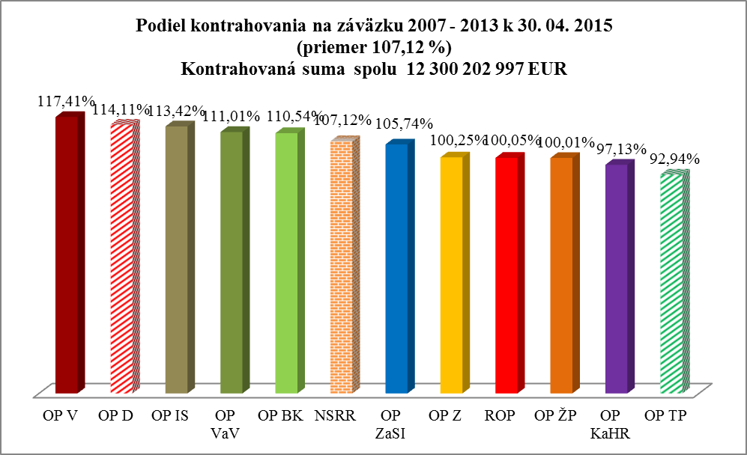Zdroj: ITMS IT, RO

Z uvedeného grafu vyplýva, že miera kontrahovania deviatich z jedenástich operačných programov je vyššia ako 100 %. Kontrahovanie na úrovni blížiacej sa 100 % je len v dvoch operačných programoch - OP Technická pomoc a OP Konkurencieschopnosť a hospodársky rast.

Nadkontrahovanie je štandardným nástrojom na zabezpečenie vyčerpania celej alokácie príslušného operačného programu, ktorý využívajú aj ostatné členské štáty EÚ. Miera tzv. nadkontrahovania sa líši v jednotlivých operačných programoch a táto podlieha istým úpravám v závislosti napríklad od reálnych úspor nákladov projektov dosiahnutých v procese VO. Taktiež nadkontrahovanie zohľadňuje aj potrebu nahradenia korekcií novými projektmi.

Vo vzťahu k OP Technická pomoc je potrebné zdôrazniť, že tento operačný program je určený na financovanie a vzdelávanie administratívnych kapacít zapojených do implementácie fondov EÚ, ich technického vybavenia, ako aj financovania expertíz, či štúdií potrebných napr. pre účely hodnotenia ako systémovej požiadavky EK. Úrad vlády SR, ako riadiaci orgán tohto operačného programu, pristupuje k využívaniu týchto zdrojov zodpovedne a niektoré aktivity financovateľné z prostriedkov technickej pomoci, ako napr. expertízy, vykonáva odborný personál ÚV SR. Hospodárne sa tiež pristupuje k VO technického vybavenia. Tieto opatrenia preto môžu viesť k nižšiemu ako 100% kontrahovaniu a tiež vyčerpaniu alokácie určenej na technickú pomoc, čo je v prípade tohto operačného programu opodstatnené. V prípade OP Konkurencieschopnosť a hospodársky rast dosiahla miera kontrahovania úroveň 100% v júli 2014, avšak prijímatelia pomoci, ktorí sú predovšetkým zo súkromného sektora, odstúpili od zmlúv o NFP, čo malo za následok zníženie miery kontrahovania.

Čerpanie záväzku NSRR

4.1 Aktuálny stav čerpania

V programovom období 2007 – 2013 predstavuje stav čerpania na úrovni RO (vrátane predfinancovaní a zálohových platieb uhradených prijímateľovi) k 30. 04. 2015 sumu 8,074 mld. EUR, čo predstavuje 70 % záväzku NSRR. Do konca programového obdobia je k dispozícii ešte 3,408 mld. EUR.
Tabuľka č. 3: Čerpanie ŠF a KF k 30. 04. 2015 (EÚ zdroje)
Operačný program | Alokácia 2007 – 2013  v € | Čerpanie ŠF/KF (schválené SŽP znížené o nezrovnalosti) v € | Podiel čerpania na záväzku 2007 – 2013 v % | Čerpanie ŠF/KF vrátane záloh a predfinancovania (znížené o nezrovnalosti) v € | Podiel čerpania vrátane záloh a predfinancovania na záväzku 2007 – 2013 v %
 | EÚ zdroje | EÚ zdroje | % | EÚ zdroje | %
 | A | B | C=B/A | D | E=D/A
OP Vzdelávanie | 542 728 760 | 365 765 816 | 67,39% | 434 549 878 | 80,07%
OP Zamestn. a sociálna inklúzia | 941 301 578 | 726 668 902 | 77,20% | 785 513 889 | 83,45%
OP Informatizácia spoločnosti | 843 595 405 | 586 755 778 | 69,55% | 638 719 662 | 75,71%
OP Životné prostredie | 1 820 000 000 | 1 027 014 317 | 56,43% | 1 050 314 454 | 57,71%
Regionálny OP | 1 554 503 927 | 1 273 725 689 | 81,94% | 1 280 517 087 | 82,37%
OP Doprava | 3 160 154 595 | 2 100 099 839 | 66,46% | 2 128 613 811 | 67,36%
OP Zdravotníctvo | 250 000 000 | 203 786 329 | 81,51% | 207 194 311 | 82,88%
OP Konkurenc. a hosp. rast | 968 250 000 | 530 617 663 | 54,80% | 536 979 679 | 55,46%
OP Technická pomoc | 97 601 421 | 65 411 919 | 67,02% | 66 763 654 | 68,40%
OP Bratislavský kraj | 95 207 607 | 63 510 689 | 66,71% | 64 083 276 | 67,31%
OP Výskum a vývoj | 1 209 415 373 | 834 659 132 | 69,01% | 881 651 797 | 72,90%
SPOLU | 11 482 758 666 | 7 778 016 073 | 67,74% | 8 074 901 499 | 70,32%
Zdroj: MF SR
Graf č. 2: Čerpanie k 30. 04. 2015 z alokácie 2007 – 2013 (EÚ zdroje)
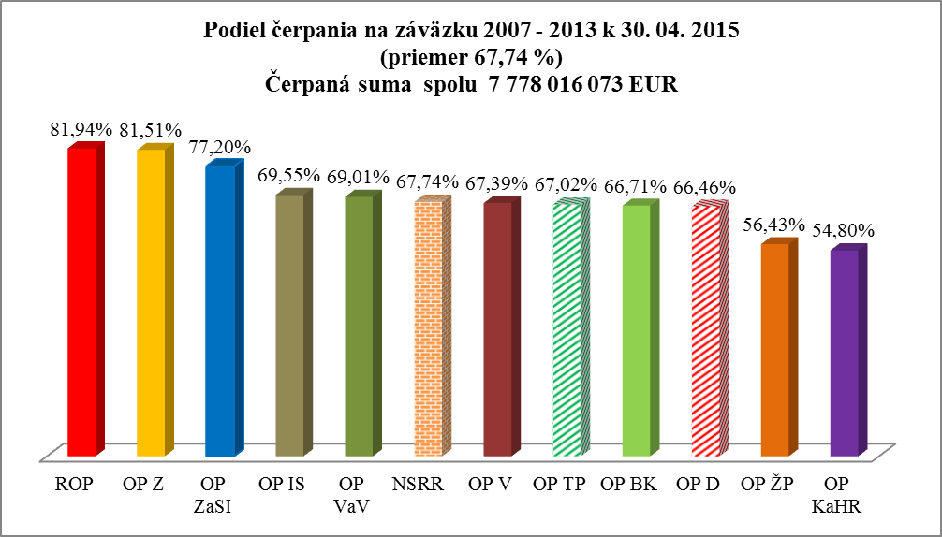Zdroj: MF SR
Za prvé 4 mesiace roku 2015 došlo k výraznému zrýchleniu čerpania v porovnaní s rokmi 2013 a 2014, ktoré sa v rámci programového obdobia 2007–2013 vyznačovali najvyšším tempom čerpania. V porovnaní s prvými štyrmi mesiacmi roku 2013, resp. 2014, došlo k nárastu čerpania o cca 50%, čo ilustruje graf č. 3. Pri zachovaní, resp. pokračovaní uvedeného tempa čerpania v nasledujúcich mesiacoch roka 2015, by za rok 2015 bolo vyčerpaných 2,27 mld. EUR. Opierajúc sa o historické údaje, vrátane údajov z iných členských štátov EÚ, je možné konštatovať, že pre čerpanie je typická akcelerácia ku koncu kalendárneho roka, ako aj výrazný nárast ku koncu programového obdobia. Prognózy RO týkajúce sa dočerpania záväzku NSRR zohľadňujú nárast čerpania v poslednom štvrťroku 2015, ako aj efekt zvýšenej miery kontrahovania. Výsledkom bude medziročný nárast čerpania až do výšky 95 percentuálnych bodov oproti rokom 2013, resp. 2014. Toto konštatovanie sa opiera aj o skúsenosti z ukončovania programového obdobia 2004-2006, kedy sa v poslednom roku implementácie vyčerpalo viac ako 35 % celkovej alokácie.

Pri zohľadnení vyššie uvedených skutočností je reálny predpoklad, že čerpanie v roku 2015 dosiahne výšku 2,85 mld. EUR. Pre správne pochopenie údajov z prognóz je potrebné zdôrazniť, že samotné prognózy čerpania sa opierajú o údaje čerpania MF SR (t.j. schválené súhrnné žiadosti o platbu), zatiaľ čo čerpanie na úrovni prijímateľa, resp. RO, vzniká skoršie a do oficiálneho čerpania sa premietne s určitým časovým posunom spôsobeným zúčtovaním faktúr a žiadostí o platby. Preto aj keď obdobie oprávnenosti končí dňom 31. 12. 2015, v zmysle platných právnych pravidiel EÚ a SR, je možné predkladať MF SR súhrnné žiadosti o platbu až do apríla 2016 a následne zaslať EK žiadosti o platbu až do marca 2017. Vláda SR a RO predpokladajú, že v roku 2016 budú zúčtované zdroje v objeme cca 850 mil. EUR.

K 30. 04. 2015 je v rámci niektorých operačných programov identifikované potenciálne riziko nedočerpania záväzku v súhrnnej výške 273 mil. EUR, čo však automaticky neznamená nedočerpaný záväzok a prognóza v grafe č. 3 uvažuje s tým, že identifikované riziko bude eliminované. Vláda SR vyvíja mimoriadne úsilie na zníženie tohto rizika tak na národnej, ako aj európskej úrovni. Niektoré konkrétne opatrenia na urýchlenie čerpania sú podrobne popísané v ďalších častiach tejto správy.

Graf č. 3: Porovnanie čerpania v rokoch 2013, 2014, 2015 a prognóza čerpania do konca roka 2015 – údaje k 30. 04. 2015 (EÚ zdroje).
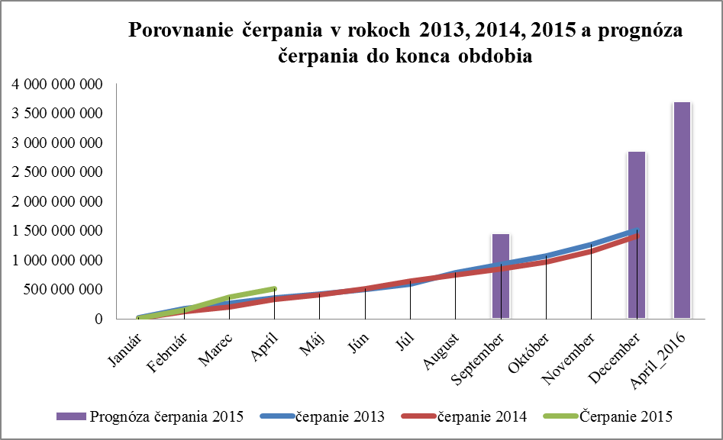Zdroj: Centrálny koordinačný orgán, MF SR

4.2 Opatrenia prijaté na zrýchlenie čerpania

Vláda Slovenskej republiky prijala celý rad opatrení, ktorých cieľom je zrýchliť čerpanie zdrojov ŠF a KF programového obdobia 2007 - 2013. Tieto opatrenia majú dve dimenzie – európsku (potreba dosiahnuť dohodu v rámci EÚ) a národnú:

- Opatrenia s európskou dimenziou:
- vláda SR presadila zmenu všeobecného nariadenia Rady (ES) č. 1083/2006 pre programové obdobie 2007 - 2013, na základe ktorej sa ustanovilo pravidlo N+3 pre záväzky rokov 2011 a 2012, čím sa predĺžila možnosť čerpania týchto záväzkov o 1 rok,
- aktívna spolupráca s EK v rámci tzv. Akčnej skupiny pre lepšiu implementáciu („Task Force for Better Implementation“) podrobne popísaná v kapitole 5 tejto Správy.

- Opatrenia s národnou dimenziou:

Úroveň RO:
- realokácia finančných prostriedkov v rámci operačných programov (interná realokácia),
- realokácia finančných prostriedkov medzi operačnými programami,
- revízie (zmeny) operačných programov,
- využívanie inštitútu zásobníka projektov,
- zavedenie výhľadových plánov kontrahovania a čerpania operačných programov,
- zavedenie ex-ante kontroly VO pred ich vyhlásením v niektorých operačných programoch,
- skrátenie lehôt súvisiacich s kontrolou VO a administráciou žiadostí o platbu na strane RO,
- zavedenie pravidelného sledovania dodržiavania lehôt pre overenie a schvaľovanie ŽoP na úrovni RO,
- zavedenie mesačných plánov čerpania výdavkov na úrovni jednotlivých projektov,
- identifikovanie tzv. kľúčových projektov (z pohľadu ich dopadu na čerpanie, napr. veľké projekty) a aplikácia prvkov krízového riadenia v rámci implementácie projektov, ktoré boli identifikované ako rizikové z pohľadu čerpania,
- zefektívnenie procesu zmenového konania, t.j. procesu riadenia požiadaviek prijímateľov na zmenu projektu,
- vyhlasovanie dodatočných výziev a písomných vyzvaní, uplatnenie možnosti nadkontrahovania v rámci OP,
- posilnenie administratívnych kapacít RO, SORO, CO, CKO a OA (aj v súvislosti s potrebou prípravy nového programového obdobia 2014 - 2020).

Úroveň prijímateľov:
- zintenzívnenie komunikácie s prijímateľmi s cieľom urýchlenia kľúčových procesov ovplyvňujúcich čerpanie (VO, príprava a predkladanie žiadostí o platbu),
- zintenzívnenie školení prijímateľov.

Akčná skupina pre lepšiu implementáciu („TASK FORCE“)

V decembri 2014 prijala Európska rada nasledovný záver:
„Európska rada podčiarkuje, že Európsky fond pre strategické investície bude komplementárny a dodatočný k prebiehajúcim programom EÚ a tradičným činnostiam EIB. V tejto súvislosti je potrebné podnecovať úplné využitie existujúcich a pridelených zdrojov EÚ. Komisia bude úzko spolupracovať s dotknutými členskými štátmi, aby našla riešenia na maximalizovanie využitia rozpočtových prostriedkov z VFR na roky 2007 - 2013 a uznáva, že v budúcich rokoch je žiaduce realizovať dlhodobé projekty, pričom sa využije flexibilita existujúcich pravidiel“.

V nadväznosti na citované závery Európskej rady bola EK vytvorená tzv. Akčná skupina pre lepšiu implementáciu (ďalej len „Task Force“), ktorej poslaním je navrhovať a zavádzať dodatočné opatrenia na urýchlenie čerpania, tzv. nástroje flexibility, s cieľom využiť v maximálnej miere finančné prostriedky programového obdobia 2007 - 2013. Toto rozhodnutie bolo motivované aj ambíciou naplniť ciele kohéznej politiky.

Prvé rokovanie medzi zástupcami SR a EK v rámci Task Force sa uskutočnilo v januári 2015. Následne boli uskutočnené rokovania na úrovni šiestich operačných programov (OP Doprava,
OP Výskum a vývoj, OP Vzdelávanie, Regionálny operačný program, OP Životné prostredie, OP Konkurencieschopnosť a hospodársky rast), pri ktorých existuje riziko nevyčerpania alokácie príslušného operačného programu. Výsledkom týchto rokovaní sú tzv. akčné plány, ktoré obsahujú celý rad nástrojov flexibility umožňujúcich zrýchlenie procesu čerpania zdrojov. Obdobný proces sa uskutočnil aj v ďalších členských štátoch tejto iniciatívy, t.j. v Českej republike, Slovinsku, Taliansku, Rumunsku, Bulharsku a v Chorvátsku.

Úsilie vlády SR zvýšiť absorpčnú kapacitu ŠF a KF vyzdvihla aj komisárka EK pre regionálnu politiku počas návštevy SR v marci 2015. Slovenská republika je v tejto oblasti vnímaná ako pozitívny príklad pre ostatné krajiny zaradené do Task Force. Ďalšie spoločné rokovanie SR a zástupcov EK, ktoré bude hodnotiť pokrok dosiahnutý od začiatku tohto roka, sa uskutoční koncom júna v Bratislave.

Medzi najdôležitejšie opatrenia flexibility, od ktorých sa očakáva zníženie rizika nevyčerpania zdrojov vo výške minimálne 400 mil. EUR, patria:

- Fázovanie veľkých projektov (nad 25 resp. 50 mil. EUR) v priebehu dvoch programových období: Členské štáty zašlú EK do 30. júna 2015 zoznam veľkých projektov, ktoré navrhujú rozdeliť na fázy. Prvá fáza veľkého projektu má byť dokončená do 31.12.2015. Druhá fáza bude financovaná z európskych štrukturálnych a investičných fondov (ďalej len „EŠIF“) v programovom období 2014 – 2020, a to za predpokladu splnenia podmienok oprávnenosti pre programové obdobie 2014 - 2020;

- Fázovanie projektov nad 5 mil. EUR v priebehu dvoch programových období: Tento prístup sa uplatňuje vo vzťahu k menším projektom. Prvá fáza projektu má byť dokončená do 31.12.2015. Druhá fáza bude financovaná z EŠIF v programovom období 2014 – 2020, a to za predpokladu splnenia podmienok oprávnenosti pre programové obdobie 2014 -2020;

- Reverzné fázovanie: Toto opatrenie umožňuje začatie implementácie projektov pripravených pre programové obdobie 2014 -2020 s tým, že ich prvá fáza bude financovaná z prostriedkov programového obdobia 2007 - 2013. Tento prístup sa môže realizovať v kombinácii s revíziou operačného programu;

- Flexibilita vo vzťahu k finančným nástrojom (návratná forma pomoci) v podmienkach SR, t.j. vo vzťahu k JESSICA, JEREMIE: Na základe zmeny usmernenia k ukončovaniu pomoci
2007 - 2013 bol zo strany EK predĺžený termín na poskytnutie návratnej formy pomoci prijímateľom z 31. 12. 2015 na 30. 3. 2017. V tejto súvislosti SR uvažuje o presune ďalšej časti finančných prostriedkov z Regionálneho operačného programu a OP Bratislavský kraj do Štátneho fondu rozvoja bývania, kde sa prostredníctvom finančného nástroja JESSICA bude podporovať obnova a zatepľovanie bytových domov. Obdobne sa uvažuje o presune časti zdrojov z OP Konkurencieschopnosť a hospodársky rast do JEREMIE. Presná čiastka dodatočnej alokácie bude závisieť od miery čerpania v ostatných prioritných osiach dotknutých operačných programov;

- Revízia operačných programov: EK bude pristupovať veľmi flexibilne k schvaľovaniu návrhov na úpravy/preprogramovanie operačných programov, vrátane finančných realokácií pri zachovaní politickej korektnosti cieľov stanovených NSRR, za účelom zvýšenia absorpčnej kapacity operačného programu. Uvedené opatrenie umožňuje flexibilnú aktiváciu a prefinancovanie nových projektov;
- Flexibilita vo výške 10 %: Toto opatrenie znamená úpravu finančného plánu vo výške do
+/-10 % na úrovni prioritných osí, a to bez potreby revízie operačného programu.
Popri vyššie uvedených nástrojoch flexibility sú predmetom rokovaní s EK aj ďalšie opatrenia, napríklad možnosť využitia zálohových faktúr v rámci financovania projektov a možnosť využitia ex ante korekcií v procese kontroly verejného obstarávania.

Pozastavené platby a korekcie

6.1 Pozastavené platby
Z jedenástich operačných programov NSRR je v súčasnosti v procese uhrádzania platieb zo strany EK šesť operačných programov - OP Životné prostredie, OP Bratislavský kraj, OP Zdravotníctvo a OP Technická pomoc, OP Doprava a OP Zamestnanosť a sociálna inklúzia.

K 30. 04. 2015 sú pozastavené platby pri ostávajúcich piatich operačných programoch – OP Konkurencieschopnosť a hospodársky rast, OP Výskum a Vývoj, OP Informatizácia spoločnosti, Regionálny operačný program a OP Vzdelávanie.

Pozastavenie financovania operačných programov je štandardný nástroj, ktorý využíva EK voči členským štátom v prípade, že sú identifikované podozrenia z porušení pri implementácii fondov EÚ. V tomto prípade EK postupuje podľa čl. 91 a 92 Nariadenia Rady (ES) č. 1083/2006, ktoré upravujú postupy prerušenia lehoty pre platbu a pozastavenie platieb.

V súvislosti s pozastavením niektorých operačných programov dotknuté RO v úzkej súčinnosti s Orgánom auditu a Certifikačným orgánom aktívne spracovávajú podpornú argumentáciu týkajúcu sa identifikovaných zistení kontrolnými orgánmi, vykonávajú spätné overovania na veľkom počte projektov, kontrolujú ich, spracovávajú metodiku výpočtu korekcie a aktívne komunikujú s EK. V súčasnosti pri väčšine RO vykonáva Orgán auditu proces validácie prijatých opatrení a vydáva k nim stanovisko. Sumy korekcií budú spresnené až v čase prípravy žiadosti o platbu na EK, ktorými budú očistené neoprávnené výdavky z výdavkov zahrnutých do žiadosti.

Stanovený termín uvoľnenia pozastavených platieb vyššie uvedených OP je jún 2015 s výnimkou ROP a OP V, pri ktorých sa očakáva uvoľnenie pozastavených platieb najneskôr v septembri 2015. Predpokladaná výška korekcií súvisiaca s uvoľnením pozastavených platieb týchto programov je cca 300 mil. EUR. Je potrebné zdôrazniť, že spomenutá výška korekcií nie je definitívna a môže byť upravená (znížená, alebo zvýšená), nakoľko príslušné RO, tak ako je uvedené vyššie, v súčasnosti aktívne spracovávajú zdôvodňujúcu argumentáciu pre EK a komunikujú svoju navrhovanú metodiku týkajúcu sa výpočtu a stanovenia percenta finančnej korekcie.

6.2. Korekcie

V prípade nedodržiavania podmienok prideľovania podpory zo štrukturálnych fondov členské štáty musia uplatňovať finančné korekcie voči prijímateľom fondov. Tieto korekcie vykonané členským štátom a schválené EK spočívajú v zrušení celého príspevku alebo jeho časti. Príspevok, ktorý sa týmto spôsobom uvoľnil, môže byť členským štátom opätovne použitý na dotknutú pomoc a podporu. Korekcie sú uplatňované s cieľom nápravy nežiaduceho stavu a pôsobia aj preventívne. Je potrebné zdôrazniť, že udelená korekcia na realizovaný projekt neznamená automatické „korupčné správanie“ alebo iné protiprávne konanie. Pre ilustráciu tohto tvrdenia slúži skutočnosť, že najväčšia doteraz udelená systémová korekcia bola za tzv. skrátené lehoty vo verejnom obstarávaní, čo bolo v súlade s vnútroštátnym predpisom SR, ale podľa auditu EK v rozpore z pravidlami EÚ.

Finančné korekcie sú v podmienkach SR prostredníctvom RO štandardne vymáhané od prijímateľov pomoci. V prípade, že už bol projekt kompletne prefinancovaný z fondov EÚ, znamená to, že síce v prvej fáze „platí štát“ (vo vzťahu k EK koná MF SR), ale v druhej fáze sa tieto prostriedky vymáhajú od prijímateľov a v prípade ich vymoženia sa vrátia do štátneho rozpočtu. V prípade, že projekt ešte nebol kompletne prefinancovaný z fondov EÚ, RO pristupuje ku kráteniu žiadosti o platbu o príslušnú výšku korekcie. V takomto prípade to nemá žiadny vplyv na štátny rozpočet. Problematickejší sú prijímatelia z verejného sektora, keďže títo sú napojení na štátny rozpočet SR. Je však potrebné poznamenať, že za porušenia musí v zmysle podmienok stanovených zmluvou o nenávratnom finančnom príspevku niesť plnú zodpovednosť konkrétny prijímateľ vrátane sankcií.

Finančné prostriedky získané z korekcií dokáže štát ešte následne využiť, a to napr. na už hotové projekty, resp. už zrealizované projekty, na fázovanie veľkých a malých projektov, v rámci iniciatívy JESSICA na zateplenie bytových domov v mestách a pod.

Vo vzťahu ku korekciám platí, že žiadny členský štát implementujúci ŠF a KF, nie je schopný implementovať tieto fondy bez korekcií. Je tiež evidentné a preukázateľné, že k pochybeniam, ktorých dôsledkom sú korekcie, dochádza rovnomerne počas celej dĺžky programového obdobia, pričom ich výška závisí najmä od objemu čerpania alokovaných zdrojov a je „nezávislá“ od politického cyklu.

Záver

V programovom období 2007–2013 vláda SR vytvorila všetky predpoklady na úspešnú implementáciu programového obdobia, čoho výsledkom je miera kontrahovania na úrovni 107,12 %. Keďže programové obdobie 2007 - 2013 je historicky prvým sedemročným implementačným obdobím, samotné čerpanie fondov EÚ bolo poznačené aj určitými problémami, ktoré sú popísané v tejto správe. S cieľom zvýšiť mieru čerpania a tým znížiť disponibilný záväzok NSRR, vláda SR v úzkej súčinnosti s EK prijala celý rad dodatočných opatrení s európskou, ako aj národnou dimenziou, vrátane tzv. nástrojov flexibility v rámci platnej európskej legislatívy.

Slovenská republika ako člen Task Force identifikovala 6 operačných programov, pri ktorých existuje riziko nevyčerpania ich alokácie. Riadiace orgány, v ktorých pôsobnosti sú tieto operačné programy, vypracovali a EK predložili tzv. akčné plány obsahujúce aj prognózu dočerpania alokácií v súlade s podmienkami oprávnenosti. Na základe uvedených akčných plánov, ktoré zohľadňujú všetky opatrenia prijaté na európskej a aj na národnej úrovni boli identifikované tri OP, ktoré deklarovali riziko nedočerpania v celkovej výške cca 273 mil. EUR (OP ŽP, OP KaHR a OP V). Ďalšie znižovanie rozdielu medzi mierou kontrahovania a mierou čerpania je v súčasnosti takmer výlučnou zodpovednosťou prijímateľov (súkromný sektor, samospráva). Je predovšetkým v ich záujme využiť možnosti, ktoré im nenávratná forma pomoci z fondov EÚ ponúka, a korektne zrealizovať a riadne ukončiť svoje projekty. Práve od prijímateľov, ich zodpovednosti a spoľahlivosti ako zmluvných partnerov vo vzťahu k fondom EÚ, závisí aj prípadná konečná výška nevyčerpaných zdrojov programového obdobia 2007 - 2013.

Vláda SR bude pokračovať, a to aj napriek svojim obmedzeným kompetenciám voči prijímateľom, vo výkone striktného monitorovania všetkých operačných programov, osobitne vyššie spomínaných troch, s cieľom úplne eliminovať riziko nedočerpania. Vláda SR nadobudla presvedčenie, že uvedený napätý, ale reálny harmonogram čerpania na zostávajúce mesiace roku 2015 RO a najmä prijímatelia splnia, a to s pomocou plnohodnotného využitia všetkých dostupných
a novouplatňovaných nástrojov.

Zoznam použitých skratiek

CKO  CO | Centrálny koordinačný orgán  Certifikačný orgán
EK | Európska komisia
ERDF | Európsky fond regionálneho rozvoja
ESF | Európsky sociálny fond
EŠIF | Európske štrukturálne a investičné fondy
ITMS IT | Informačno-technologický monitorovací systém
KF | Kohézny fond
MF SR | Ministerstvo financií Slovenskej republiky
NFP | Nenávratný finančný príspevok
NSRR | Národný strategický referenčný rámec Slovenskej republiky na roky  2007 – 2013
OA | Orgán auditu
OP | Operačný program
OP KaHR | Operačný program Konkurencieschopnosť a hospodársky rast
OP IS | Operačný program Informatizácia spoločnosti
OP V | Operačný program Vzdelávanie
OP VaV | Operačný program Výskum a vývoj
OP ZaSI | Operačný program Zamestnanosť a sociálna inklúzia
OP ŽP | Operačný program životné prostredie
RO | Riadiaci orgán
ROP | Regionálny operačný program
SORO | Sprostredkovateľský orgán pod riadiacim orgánom
ŠF | Štrukturálne fondy
VFR | Viacročný finančný rámec
VO | Verejné obstarávanie
ŽoP | Žiadosť o platbu

Východiskový metodický a odborný podklad zo strany riadiaceho orgánu, na základe ktorého žiadateľ o NFP vypracováva a predkladá žiadosti o NFP.
Nenávratný finančný príspevok (NFP) je suma finančných prostriedkov poskytnutá prijímateľovi na základe schváleného projektu podľa podmienok Zmluvy o poskytnutí nenávratného finančného príspevku z verejných prostriedkov v súlade so zákonom č. 523/2004 o rozpočtových pravidlách verejnej správy a zákonom č. 528/2008 o pomoci a podpore poskytovanej z fondov Európskeho spoločenstva v znení neskorších predpisov.
Čerpanie znamená stav čerpania finančných prostriedkov ŠF a KF na realizovaných projektoch. Podľa údajov MF SR dosiahlo čerpanie k 30.04.2015 úroveň 67,74 % záväzku NSRR, čo predstavuje čiastku 7 778 016 073 EUR. Výška čerpania zodpovedá schváleným súhrnným žiadostiam o platbu očisteným o nezrovnalosti a oproti čiastke uvedenej v samotnom texte dokumentu nezahŕňa už vyplatené ale nezúčtované zálohy a predfinancovania. Disponibilný zostatok je preto vyšší a predstavuje sumu 3 704 742 594 EUR.
Nariadenie Rady EÚ č. 1083/2006, Usmernenia Komisie k ukončeniu operačných programov prijatých na účely využívania pomoci z ERDF, ESF a KF (2007 - 2013), Usmernenie MF SR č. 1/2013 – U k ukončeniu pomoci zo ŠF a KF pre programové obdobie 2007 - 2013.
RO môže požiadať o zmenu OP vrátene zmien vo finančnom pláne za účelom prevodu finančných prostriedkov medzi prioritnými osami OP do konečného dátumu oprávnenosti výdavkov, t.j. do 31. 12. 2015. Vzhľadom na včasnú prípravu ukončenia programového obdobia odporúča EK podať žiadosť o zmenu a doplnenie rozhodnutia do 30. septembra 2015.
OP Doprava je financovaný s výnimkou jedného železničného projektu, OP Zamestnanosť a sociálna inklúzia s výnimkou dopytovo-orientovaných projektov a OP Technická pomoc s výnimkou opatrenia 1. 5 Informačné systémy pre účely riadenia a implementácie regionálnej politiky SR

